Datenbank 2. Teil:
Klick mich!

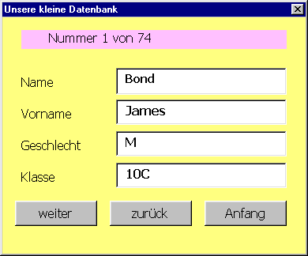

Im Verzeichnis Test auf der Festplatte C:\
muss eine TEXT-Datei angelegt werden:

Name, Vorname, Geschlecht, Klasse
Kohl, Helmut, M, 7a
Weber, Gisela, W, 7b
aus,aus,aus,aus

Regeln: zwischen den Feldern stehen Kommas als Trennzeichen
der erste Datensatz enthält die Feldnamen
der letzte Datensatz bekommt die Daten aus,aus,aus,aus
Geschlecht wird groß geschrieben.
Schüler.txt muss geschlossen werden, bevor das Programm gestartet wird.

Aufgabe zur Fortführung:

Erstellen Sie den Schalter „Suchen“ und den entsprechenden Code:
In der Visual – Basic –Hilfe steht ein Beispiel für „InputBox“ .
Damit soll der Suchbegriff eingelesen werden, so zum Beispiel:
Suchname = InputBox („Bitte einen Namen wählen:“,“SUCHEN“)

Meldung im Fenster
Titel des Fensters

Wenn Suchname = N(Nr), dann können die Textboxen mit den Schülerdaten gefüllt werden (Unterprogramm Füllen)

